Teoria sistemelor
Laborator 9
Locul radacinilor.Utilitarul Sisotool.

- Locul radacinilor
Metoda locului radacinilor elaborata de W.R.Evans consta in rasarea locului radacinilor ecuatiei caracteristice a sistemului inchis in functie de variatia unui parametru din aceasta ecuatie ,parametru care,in majoritatea cazurilor ,este factorul de amplificare al sistemului deschis .Aceasta metoda este utila in proiectarea sistemelor liniare de reglare.
Functiile de mai jos permit trasarea locului radacinilor :

rlocus(num,den,K)
rlocus(A,B,C,D,K)
[r,k]=rlocus(num,den,K)

- Utilitarul SISOTOOL
Sisotool este o interfata grafica ,ce permite simularea unor sisteme cu o singura intrare si o singura iesire folosind diverse metode (diagrame Bode,locul radacinilor si diagrame Nichols).
Cu ajutorul utilitarului Sisotool se mai pot realiza :
- Raspunsul sistemului inchis la o intrare treapta unitara;
- Conversia sistem continuu-sistem discret;
- Vizualizarea functiei de transfer a sistemului ce a fost importat si a proprietatiile acestuia
- Trasarea schemei bloc in Simulink.

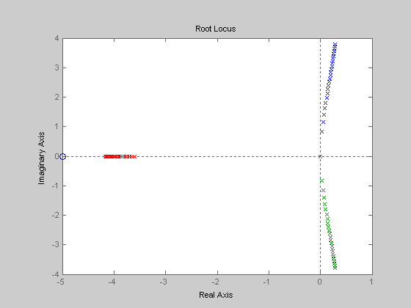
Exercitii propuse:
Ex 1:

a) k=[0:0.5:12]
num=[1 5]
den=[1 3.6 0 0]
rlocus(num,den,k)

2 ramuri la infinit
Segmentul [-5,0]
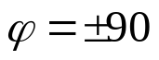
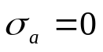

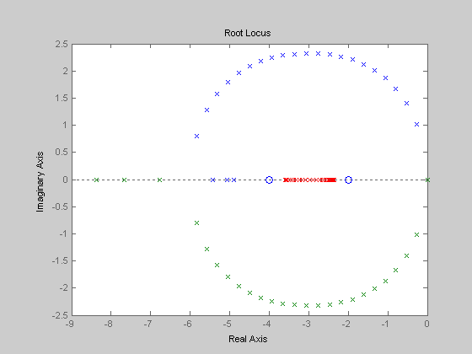

b)

k=[0:0.5:12]
num=conv([1 2],[1 4])
den=[1 3.6 0 0]
rlocus(num,den,k)

segmentul [-9,0]
1 ramura la infinit
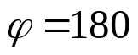

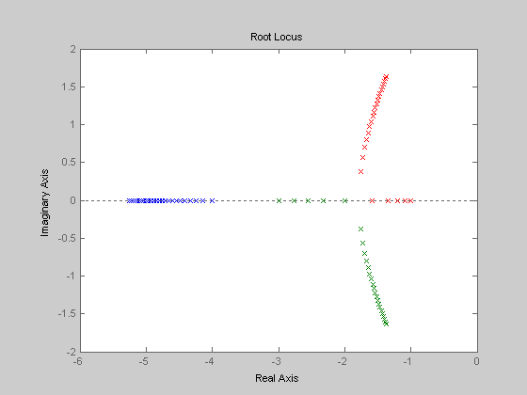
c)

k=[0:0.5:12]
num=1
den=[1 8 19 12]
rlocus(num,den,k)
segmentul [-6 -1]
3 ramuri la infinit
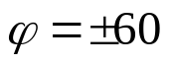
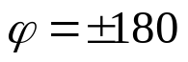

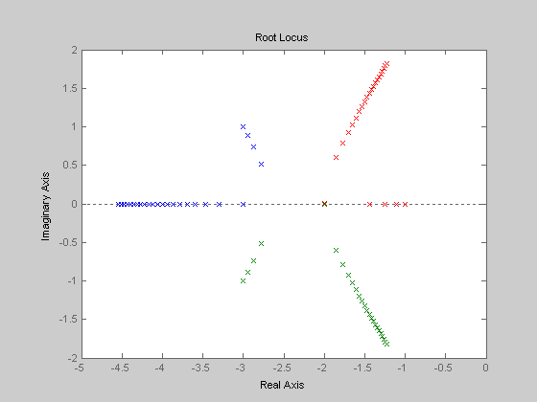
d)
k=[0:0.5:12]
num=1
den=conv([1 1],conv([1 3-j],[1 3+j]))
rlocus(num,den,k)
segmentul [-4.5,-1]
3 ramuri la infinit

Ex2:
num1=[1 1]
den1=[1 5]
num2=2
den2=conv([1 0 0],[1 2])
[nums,dens]=series(num1,den1,num2,den2)
[nume,dene]=cloop(nums,dens,-1)
[r,k]=rlocus(nume,dene)
Valorile lui K:
k =

1.0e+007 *

Columns 1 through 6

0 0.0000 0.0000 0.0000 0.0000 0.0000

Columns 7 through 12

0.0000 0.0000 0.0000 0.0000 0.0000 0.0001

Columns 13 through 14

1.0122 Inf

Ex 3:

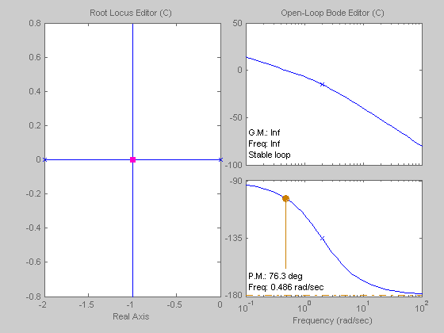
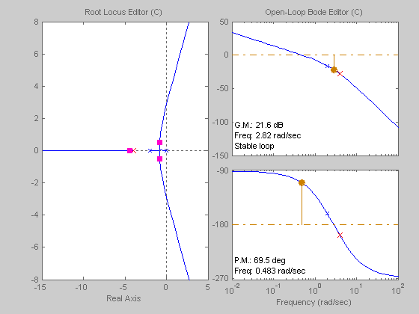

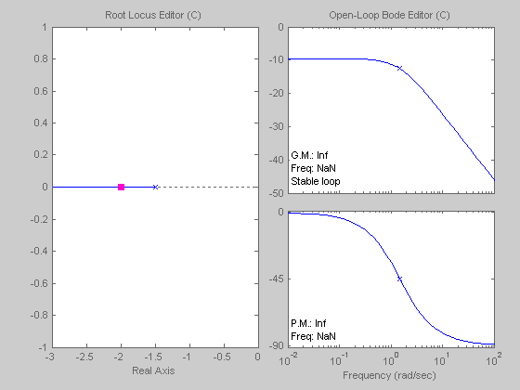
Ex 4:

num=1
den=[2 2]
[nume,dene]=cloop(num,den,-1)
sistem=tf(nume,dene)
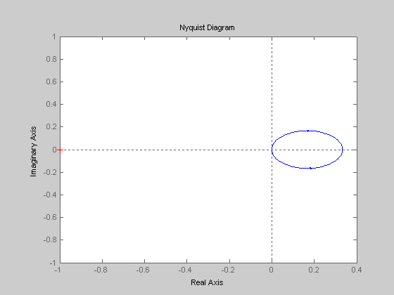
nyquist(nume,dene)

